Отчёт по лабораторной работе №3

Дисциплина: Математическое моделирование

Дудырев Глеб Андреевич

Содержание

Список иллюстраций

Список таблиц

# 1 Цель работы

Построить модель боевых действий на языке прогаммирования Julia.

# 2 Задание

Формула для выбора варианта: (1132226532 % 70) + 1 = 14 Вариант.

Между страной $X$ и страной $Y$ идет война. Численность состава войск исчисляется от начала войны, и являются временными функциями $x\left(t\right)$ и $y\left(t\right)$. В начальный момент времени страна $X$ имеет армию численностью 200000 человек, а в распоряжении страны $Y$ армия численностью в 119000 человек. Для упрощения модели считаем, что коэффициенты $a,b,c,h$ постоянны. Также считаем $P\left(t\right)$ и $Q\left(t\right)$ непрерывные функции.

Построить графики изменения численности войск армии $X$ и армии $Y$ для следующих случаев:

1. Модель боевых действий между регулярными войсками
$$\left\{\begin{matrix}\frac{dx}{dt}=−0.5x\left(t\right)−0.8y\left(t\right)+sin\left(t+5\right)+1 \\ \frac{dy}{dt}=−0.7x\left(t\right)−0.5y\left(t\right)+cos\left(t+3\right)+1\end{matrix}\right.$$

2. Модель ведение боевых действий с участием регулярных войск и партизанских отрядов

$$\left\{\begin{matrix}\frac{dx}{dt}=−0.5x\left(t\right)−0.8y\left(t\right)+sin\left(10t\right) \\ \frac{dy}{dt}=−0.3x\left(t\right)y\left(t\right)−0.5y\left(t\right)+cos\left(10t\right)\end{matrix}\right.$$

# 3 Теоретическое введение

Моделирование боевых действий - метод военно-теоретического или военно-технического исследования объектов (систем, явлений, событий, процессов), участвующих (происходящих) в ходе боевых действий, путём создания и изучения их моделей (аналогов) в целях получения знаний о физич., информац. и иных процессах вооруж. борьбы, а также для сравнения вариантов решений командующих (командиров), планов и прогнозов ведения боевых действий, оценки влияния на них различных факторов.

В зависимости от целей создания и предназначения модели подразделяют на исследовательское, управленч., штабное (адм.), обучающее (учебное). По масштабу моделирование бывает стратегическим, оперативным и тактическим. По природе используемых моделей и сфере их применения различают моделирование материальное (предметное) и идеальное.

Моделирование боевых действий наиболее широко применяется в интересах обоснования принимаемых решений в области управления войсками (силами) при подготовке и ведении боевых действий, строительстве вооруженных сил, разработке программ развития вооружений, а также при оценке эффективности использования новых образцов оружия, оперативной подготовке штабов и др. [**enc?**].

Законы Ланчестера (законы Осипова — Ланчестера) — математическая формула для расчета относительных сил пары сражающихся сторон — подразделений вооруженных сил. В статье «Влияние численности сражающихся сторон на их потери», опубликованной журналом «Военный сборник» в 1915 году, генерал-майор Корпуса военных топографов М. П. Осипов описал математическую модель глобального вооружённого противостояния, практически применяемую в военном деле при описании убыли сражающихся сторон с течением времени и, входящую в математическую теорию исследования операций, на год опередив английского математика Ф. У. Ланчестера.

Уравнения Ланчестера — это дифференциальные уравнения, описывающие зависимость между силами сражающихся сторон A и D как функцию от времени, причем функция зависит только от A и D [**wiki?**].

# 4 Выполнение лабораторной работы

## 4.1 Модель боевых действий между регулярными войсками

$$\left\{\begin{matrix}\frac{dx}{dt}=−0.5x\left(t\right)−0.8y\left(t\right)+sin\left(t+5\right)+1 \\ \frac{dy}{dt}=−0.7x\left(t\right)−0.5y\left(t\right)+cos\left(t+3\right)+1\end{matrix}\right.$$

Потери, не связанные с боевыми действиями, описывают члены $ -0.5x(t)$ и $−0.5y\left(t\right))$ (коэффиценты при $x$ и $y$- это величины, характеризующие степень влияния различных факторов на потери), члены $−0.8y\left(t\right)$ и $−0.7x\left(t\right))$ отражают потери на поле боя (коэффиценты при $x$ и $y$ указывают на эффективность боевых действий со стороны у и х соответственно). Функции P(t) = sin(t+5)+1, Q(t) = cos(t+3)+1 учитывают возможность подхода подкрепления к войскам Х и У в течение одного дня.

Для начала построим эту модель на Julia:

# используемые библиотеки  
using DifferentialEquations, Plots  
  
# задание системы дифференциальных уравнений, описывающих модель   
# боевых действий между регулярными войсками  
function reg(u, p, t)  
 x, y = u  
 a, b, c, h = p  
 dx = -a*x - b*y + sin(t + 1) + 1  
 dy = -c*x - h*y + cos(t + 2) + 1  
 return [dx, dy]  
end  
  
# начальные условия  
u0 = [200000, 119000]  
p = [0.5, 0.8, 0.7, 0.5]  
tspan = (0, 2)  
  
# постановка проблемы  
prob = ODEProblem(reg, u0, tspan, p)  
  
# решение системы ДУ  
sol = solve(prob, Tsit5())  
  
# построение графика, который описывает изменение численности армий  
plot(sol, title = "Модель боевых действий №1", label = ["Армия X" "Армия Y"], xaxis = "Время", yaxis = "Численность армии")

В результате получаем следующий график (рис. 1):

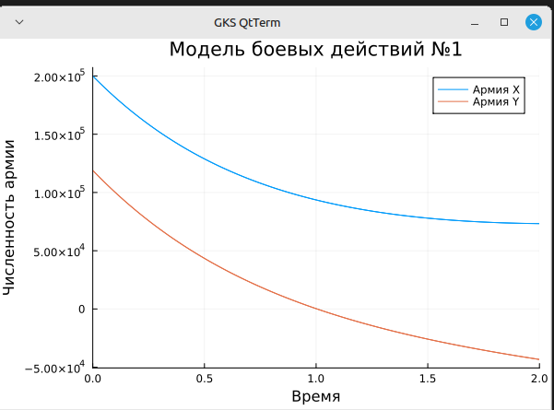

Рис. 1: Модель боевых действий между регулярными войсками

Из графика видно, что выиграла армия страны Х, поскольку численность армии страны Y стала 0. Потери страны Х можно посчитать чуть больше 100000.

## 4.2 Модель ведение боевых действий с участием регулярных войск и партизанских отрядов

Во втором случае в борьбу добавляются партизанские отряды. Нерегулярные войска в отличии от постоянной армии менее уязвимы, так как действуют скрытно, в этом случае сопернику приходится действовать неизбирательно, по площадям, занимаемым партизанами. Поэтому считается, что тем потерь партизан, проводящих свои операции в разных местах на некоторой известной территории, пропорционален не только численности армейских соединений, но и численности самих партизан. В результате модель принимает вид:

$$\left\{\begin{matrix}\frac{dx}{dt}=−0.5x\left(t\right)−0.8y\left(t\right)+sin\left(10t\right) \\ \frac{dy}{dt}=−0.3x\left(t\right)y\left(t\right)−0.5y\left(t\right)+cos\left(10t\right)\end{matrix}\right.$$

В системе все величины имеют тот же смысл, что и в первой модели.

Построим модель на Julia:

# используемые библиотеки  
using DifferentialEquations, Plots  
  
# задание системы дифференциальных уравнений, описывающих модель   
# боевых действий между регулярными войсками  
function reg_part(u, p, t)  
 x, y = u  
 a, b, c, h = p  
 dx = -a*x - b*y + sin(10t)  
 dy = -c*x*y - h*y + cos(10t)  
 return [dx, dy]  
end  
  
# начальные условия  
u0 = [200000, 119000]  
p = [0.5, 0.8, 0.3, 0.5]  
tspan = (0, 2)  
  
# постановка проблемы  
prob2 = ODEProblem(reg_part, u0, tspan, p)  
  
# решение системы ДУ  
sol2 = solve(prob2, Tsit5())  
  
# построение графика, который описывает изменение численности армий  
plot(sol2, title = "Модель боевых действий №2", label = ["Армия X" "Армия Y"], xaxis = "Время", yaxis = "Численность армии")

В результате получаем следующий график изменения численности армии (рис. 2):

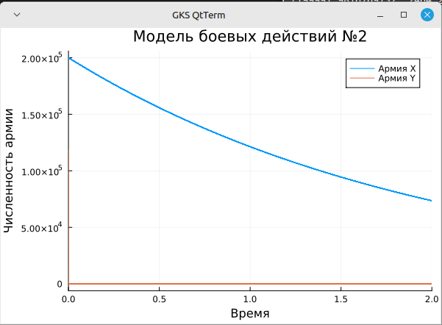

Рис. 2: Модель боевых действий с участием регулярных войск и партизанских отрядов

Из графика следует, что снова выигрывает армия Х, причем численность армии Y уменьшается до нуля сразу.

plot(sol2, title = "Модель боевых действий №2", label = ["Армия X" "Армия Y"], xaxis = "Время", yaxis = "Численность армии", xlimit = [0,0.0001])

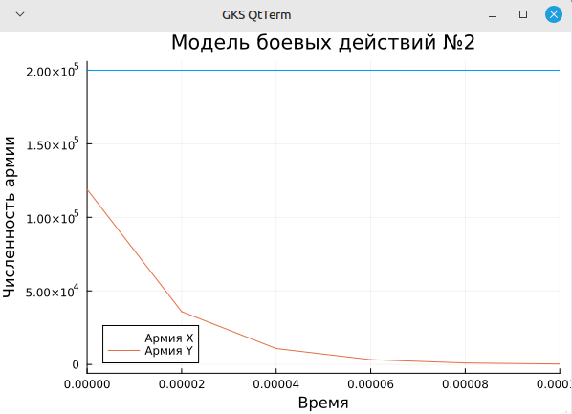

Рис. 3: Модель боевых действий с участием регулярных войск и партизанских отрядов

# 5 Выводы

В процессе выполнения данной лабораторной работы я построил модель боевых действий на языке прогаммирования Julia, а также провел сравнительный анализ.

# Список литературы